TRILHA ECOLÓGICA COMO RECURSO PEDAGÓGICO: A EXPERIÊNCIA DO CONTATO COM A NATUREZA PARA CRIANÇAS DO ENSINO INFANTIL

Denize Martins Da Silva
Monique Micaelle Moura Chaves1
Thalita Morganna Ferreira Vale1
Waldereys Lilliane Lima Barros1
Vivian da Silva Braz

Resumo: Dentre os diversos temas ambientais a serem discutidos e problematizados pela educação ambiental encontra-se a importância da educação informal no tratar da proteção ao meio ambiente. O cerrado goiano, apesar de contar com muitas riquezas naturais, é um bioma extremamente degradado, e se faz necessário despertar nos jovens alunos a sensibilidade e o cuidado, em busca de estimular um olhar crítico-ambiental, aspirando a integração do ambiente natural e urbano. Foi realizada uma trilha ecológica, pelos docentes e acadêmicos da Universidade Evangélica de Goiás, a UniEvangélica, com alunos do ensino fundamental, promovendo o estudo informal acerca do meio ambiente. O processo de planejamento, realização e avaliação da trilha foi participativo, sendo estudadas as características do Cerrado; ocorreu a identificação da área e espécies de fauna e flora, que foram encontradas no local, paradas estratégicas que permitiram a discussão e informação passadas pelos professores, utilizando de todo recurso educativo presente. O grupo concretizou a atividade como recurso didático-pedagógico, aproximando os jovens visitantes do meio ambiente natural.

Palavras-chave: Meio Ambiente. Cerrado Goiano. Trilha Ecológica.

INTRODUÇÃO

Educação Ambiental é uma proposta de filosofia de vida que resgata valores éticos, democráticos e humanistas. Seu objetivo é assegurar a maneira de viver mais coerente com os ideais de uma sociedade sustentável e democrática. Conduz a repensar velhas fórmulas e a propor ações concretas para transformar a casa, a rua, o bairro, a escola e a comunidade. Parte de um princípio de respeito à diversidade de classe, de etnia e de gênero. A educação deve ser o portal para o desenvolvimento sustentável e essa sustentabilidade é o novo paradigma do desenvolvimento econômico e social. (CAMARGO, 2002).

A partir do conceito descrito, acerca da educação ambiental, tem-se em mente o centro da pesquisa, que é educar a sociedade em prol do ecossistema e do desenvolvimento sustentável do estado de Goiás, que começa timidamente nas escolas, em casa, e na comunidade local.

Visa-se, com as trilhas, despertar uma consciência crítica mediante aos problemas ambientais enfrentados, estimulando também o participante a desenvolver um caráter realista mediante ao ambiente em sua totalidade. Sendo que as trilhas também facilitam a compreensão do ambiente e suas relações entre seres vivos e não vivos, interações intra e interespecíficas, ressaltando a importância da minimização das ações antrópicas no meio ambiente. Entendendo que este aprendizado tem de ser abordado ao mais variado público, tanto crianças, adultos, jovens, idosos. Mas assim dando ênfase a participação de crianças e jovens pois é mais fácil despertar a mudança de hábito nesta faixa etária, sendo mais suscetíveis a mudanças. Assim a temática abordada nas Trilhas torna-se muito mais enfatizada quando se interliga com as escolas, possibilitando uma mudança mais eficaz dos indivíduos mediante a sociedade e seu espaço físico (SOUZA; CREMER, 2016).

A proposta metodológica interdisciplinar das trilhas ecológicas, e as atividades pedagógicas feitas posteriormente em sala de aula, auxiliam no entendimento dos conceitos abordados durante o passeio.

Torna-se evidente que não seria apenas uma simples diversão, pois exercita o pensar, exige dos participantes a responsabilidade e a disciplina. O que não é diferente do que devemos ter mediante ao meio ambiente, pois se nossas atitudes perante a ele não iniciarem a ser pensada de um modo diferente nosso futuro o futuro do meio ambiente, das espécies de fauna e flora, tudo estará em uma ameaça maior ainda (BREDA et al., 2011).

O principal objetivo do estudo foi promover a participação dos estudantes do ensino infantil, na trilha ecológica, intentando um processo educativo, novas experiências, na busca de inspirar as novas gerações com o cuidado ao meio ambiente e o desenvolvimento sustentável.

A metodologia aplicada ao presente trabalho é a bibliográfica, feita a partir do estudo do trabalho dos autores mais modernos e assertivos das últimas décadas, e o trabalho de campo, através da trilha concluída com os alunos do ensino fundamental, com os docentes e os acadêmicos da UniEvangélica. Apresenta uma abordagem qualitativa dos resultados em que examina evidências baseadas em dados verbais e visuais para entender um fenômeno em profundidade, visando descrever o processo observado durante a realização da atividade da trilha e coleta de dados com registro de desenhos (BOGDAN; BIKLEN, 1994). A coleta de dados foi feita de forma minuciosa e delicada, o que se faz necessário principalmente no trato com crianças.

Inicialmente, o presente trabalho se ocupa em definir o que é educação ambiental em espaços não formais com destaques para trilha ecológica, diferenciando-a da educação em espaços formais, e demonstrando os seus benefícios no ensino infantil.

Em seguida, é possível identificar a contribuição de experiências na natureza para a percepção do meio ambiente em trilhas ecológicas, avaliando a experiência, e a importância de conhecer a fauna e a flora do cerrado goiano.

- Educação ambiental em espaços não formais: as experiências em trilhas ecológicas
Anteriormente a educação poderia ser realizada apenas em espaços formais, o ensino tradicional prevalecia, onde a memorização se configurava como o melhor método, fazendo do aluno apenas um agente passivo, receptor do conhecimento. Conforme os anos se passavam e alguns estudiosos importantes como Piaget, Rousseau, Anísio Teixeira percebiam o insucesso dos alunos e como a pedagogia tradicional aparentava não trazer resultados satisfatórios em relação a desenvolver todas as habilidades cognitivas e motoras dos alunos, esta passou e passa por mudanças de fato significativas para os aprendizes. Essa mudança aconteceu também nos espaços onde a educação pode ser ofertada, que antes, restrita a salas de aula, hoje é desenvolvida (também) em outros ambientes, em espaços não formais como museus, teatros, planetários, ambientes naturais como trilhas ecológicas e outros.
Sobre a educação em espaços não formais, vemos em Freitas (2013):

(...)na educação não formal, os processos educativos dão em territórios que acompanham as trajetórias de vida de grupos e indivíduos, em um ambiente externo ao espaço escolar. São nestes locais que a educação não formal socializa os indivíduos, atitudes fazendo com que os mesmos desenvolvam hábitos, comportamentos, modos de pensar e de se expressar, segundo valores constituídos nestes espaços. Neste sentido, podemos afirmar que a educação não formal atua no campo das emoções e sentimentos, atua sobre aspectos subjetivos do grupo e forma a cultura política de um grupo.” (GOHN apud p.5)

Sendo assim, espaços não formais são também ricas fontes que proporcionam experiências relevantes para os alunos, além de promover a socialização entre eles.
O contato com o ambiente natural é capaz de desenvolver capacidades extremamente relevantes para os indivíduos, pois estimula hábitos saudáveis, bem-estar físico e mental, fatores essenciais aos seres humanos.
Lima (2015) salienta que:

Desde a primeira infância as crianças necessitam estar em espaços nos quais possam viver experiências que as mantenham vinculadas às coisas da natureza e se percebam como parte do mundo natural. Para isso, é imprescindível que elas tenham oportunidade de estar em contato direto com a natureza. Deste modo, cuidar das crianças significa, necessariamente, disponibilizar espaços naturais, nos quais elas possam desfrutar, contemplar, se encantar, enfrentar desafios e aprender. (p.36)

Neste sentido, o contato com o ambiente natural deve acontecer desde as primeiras etapas da educação básica, na educação infantil, onde os processos neurológicos e fisiológicos das crianças estão em processo de formação e amadurecimento.

Buscando compreender o que é a educação ambiental, vemos em Dias (2004) que:

Entendem-se por educação ambiental os processos por meio dos quais o indivíduo e a coletividade constroem valores sociais, conhecimentos, habilidades, atitudes e competências voltadas para a conservação do meio ambiente, bem de uso comum do povo, essencial à sadia qualidade de vida e sua sustentabilidade. (p.202)

Dessa maneira, abordar a educação ambiental para com as crianças, é intervir e influenciar, desde cedo, nas ações de sustentabilidade, valorização do meio ambiente, da vida saudável, da vida em sociedade, gerando atitudes que perdurem por toda uma vida.

Percebendo a importância que a educação ambiental tem sobre a vida dos indivíduos, as políticas educacionais elaboraram a Lei n°9.795, de 1.999 onde, em seu Art. 1°:

Entendem-se por educação ambiental os processos por meio dos quais o indivíduo e a coletividade constroem valores sociais, conhecimentos, habilidades, atitudes e competências voltadas para a conservação do meio ambiente, bem de uso comum do povo, essencial à sadia qualidade de vida e sua sustentabilidade.

Portanto, esta lei, relacionada a outros documentos normativos e aos recursos dispostos por parte das instituições, tanto da educação formal (escolas) como a educação não formal (Instituto Sítio Lobato, por exemplo), prevê um ensino voltado para o meio ambiente de modo satisfatório. Podemos citar as trilhas ecológicas, que se configuram como ambientes não formais, e através destas os alunos podem aprender sobre fauna, flora, hidrografia e clima local, preservação e valorização do meio natural, destacar, refletir e questionar temáticas de cunho socioambientais dentre outros aspectos diversos, como vemos em Copatti, Machado e Ross (2022):

As trilhas ecológicas são um forte aliado da educação ambiental, auxiliando na formação de cidadãos críticos, capazes de atuarem sobre a realidade, tornando-a menos agressiva para o meio ambiente e aguçando a percepção ambiental da sociedade como forma de aproximar o mundo natural às suas necessidades. Sobretudo, trilhas ecológicas possibilitam que as pessoas desfrutem de todos os aspectos positivos e inerentes do meio ambiente, melhorando a qualidade de vida e aprimorando conhecimentos. (p.3)

Sendo assim, bons recursos pedagógicos aliados a um bom planejamento escolar, relacionados as trilhas propõe um significado do aprendizado muito maior do que apenas em sala (apenas com a aula expositiva) usando inclusive o que pode ser aprendido em uma trilha, para a realidade do aluno.

Relacionando o trabalho com trilhas a dados estatísticos, vemos em Copatti, Machado e Ross (2022) que:

Para esta prática investigou-se que apenas 45,5% dos alunos já haviam participado de uma trilha ecológica anteriormente, porém 98,9% demonstraram interesse em realizar novamente atividades similares a esta, o que incentiva ainda mais a realização deste tipo de atividade. Além disso, apenas 2,6% dos mesmos afirmaram terem sentido dificuldade para realizar o percurso, sendo estas dificuldades de ordem física no que condiz a acompanhar a caminhada. (p.11)

Assim, compreende-se que a análise feita pelos autores citados acima só comprova a veracidade do fato de que o contato com ambientes não formais favorece a aprendizagem dos envolvidos, atuando em áreas físicas, cognitivas, emocionais, sociais. Um bom trabalho interdisciplinar pode ser desenvolvido a partir do acesso as trilhas, relacionando diversos componentes curriculares (língua portuguesa, matemática, ciências por exemplo) rompendo com a visão de que o ensino pode acontecer somente em ambientes escolares, e que fora dos muros das escolas há muito o que aprender.

- Identificação da contribuição de experiências na natureza em trilhas ecológicas para a percepção do meio ambiente.

A trilha ecológica trouxe aos participantes diversos benefícios, como conhecimento acerca da fauna e flora local, e a empatia com os animais. O passeio terrestre, trata de uma caminhada ao ar livre, e tem como caminhos existentes ou estabelecidos, com diferentes formas, comprimentos e larguras, que possuam o intuito de aproximar o visitante ao ambiente natural, ou conduzi-lo a um atrativo específico, tendo como importância o seu entretenimento e educação através de sinalizações ou de recursos interpretativos.

O uso das trilhas ecológicas favorece consideravelmente a diversidade de estímulos. Esse aspecto é fundamental para que os objetivos de aprendizagem e desempenho sejam alcançados dentro de uma instituição escolar.
Nessa perspectiva, pode-se apostar em diferentes soluções aplicáveis como recursos instrucionais necessários ao crescimento, ou seja, por meio das trilhas, é possível redesenhar o plano estratégico da gestão e concentrar em ações mais favoráveis à melhoria do desempenho de todos os setores da escola.
A aplicação das trilhas de aprendizagem pode representar inúmeras vantagens, desde que as condutas sejam corretamente direcionadas e se apoiem em soluções bem estruturadas.

Para se avaliar um aluno em sala de aula, é de suma importância ir além das provas tradicionais em que o estudante precisa responder uma série de perguntas para demonstrar, por meio de uma nota, que aprendeu o conteúdo.
Ao avaliar o desempenho do aluno em diferentes atividades, você estará retirando-o da posição de passividade do processo de aprendizagem. A discussão sobre o processo de aprendizagem nas escolas e nas comunidades têm-se estendido a diferentes temas, associados à estratégia pedagógica, tendo como tema a educação ambiental, deu-se início com o estudo, feito no ano letivo de 2008, no município de Montenegro-RS, com discussões articuladas envolvendo as relações entre homem, natureza e cultura, pensando em contribuir para a mudança de atitudes inapropriadas em relação ao ambiente.
A abordagem metodológica foi através de trilha ecológica, com paradas estratégicas para o desenvolvimento de atividades educativas, havendo a participação de vinte professores da região, responsáveis por sessenta e quatro turmas, que através deles participaram do projeto, formando uma rede de responsabilidades que demonstraram indivíduos envolvidos na comunidade escolar seu compromisso prático de aprender a viver sustentavelmente.
As trilhas ecológicas se apresentam como uma possibilidade de tornar o conhecimento pertinente, contextualizado e real. O contato com a natureza é o elemento motivador para dar encanto e interesse pela atividade desenvolvida, tendo como preocupação básica a melhor maneira de conduzir a atividade, de forma a alcançar finalidades educativas, por meio da experiência prática
A experiência possibilitou mostrar para os alunos a importância da natureza para nossa sobrevivência, e também ensinar que a matéria prima para a criação e construção de objetos utilizados no dia a dia vem do meio ambiente, e que ainda assim, é possível ser sustentável.
As trilhas visam não somente a transmissão de conhecimentos, bem como propiciam atividades que revelam os significados e as características do ambiente por meio do uso dos elementos originais, por experiência direta e por meios ilustrativos, sendo assim instrumento básico de programas de educação ao ar livre (ARAÚJO; FARIAS; 2003).
A motivação é puramente educativa e a educação ambiental pode ser praticada em três dimensões: conceituais, procedimentais e atitudinais. De acordo com Reigota (1991), os participantes podem desenvolver um sentimento de valorização, preservação e conservação do ambiente.
A educação ambiental através de trilhas ecológicas promove projetos pedagógicos interdisciplinares ricos e diferenciados.
Na visão de Lück (2000), o conhecimento é, ao mesmo tempo, um fenômeno multidimensional e inacabado, sendo impossível sua completude e abrangência total, uma vez que, a cada etapa da visão globalizadora, novas questões e novos desdobramentos surgem. O reconhecimento nos coloca, portanto, diante do fato de que a interdisciplinaridade se constitui em um processo contínuo e interminável de elaboração do conhecimento, orientado por uma atitude crítica e aberta à realidade, com o objetivo de apreendê-la e apreender-se nela, visando muito menos a possibilidade de descrevê-la e muito mais a necessidade de vivê-la plenamente.
Atualmente, a educação se tornou em grande parte teórica, por isso é fundamental que atividades complementares ao ensino formal propiciem o convívio dos alunos com o entorno do espaço escolar e reservas ambientais, proporcionando o contato do homem com o ambiente e mudando assim suas ações e sentimentos em relação à natureza (ALVARENGA, 2005).
As trilhas ecológicas proporcionam a vivência prática do que é ensinado na teoria, que intenciona facilitar os processos de aprendizagem, dinamizando as práticas e estimulando estudantes, professores e participantes, rumo a personalização de aprendizagem, proporcionando a contemplação e valorização dos atrativos naturais do local. As trilhas ecológicas podem ser consideradas laboratórios vivos, salas de aula naturais, com a experimentação direta, despertando interesse, curiosidade e descoberta.
Utilizando trilhas ecológicas como estratégia de aprendizagem com dinâmicas participativas, pode-se oferecer aos participantes, informações sobre o meio, recursos naturais, exploração racional, conservação e preservação ambienta

Segundo Vasconcellos (2005), em áreas naturais, as trilhas desempenham importantes funções e, entre estas, destaca-se a de conectar os visitantes com o lugar, criando maior compreensão e apreciação dos recursos naturais e culturais; provocar mudanças de atitude, atraindo e envolvendo as pessoas nas tarefas de conservação; aumentar a satisfação dos usuários, criando uma impressão positiva sobre a área tornando-a planejada e menos impactante.
A trilha ao proporcionar a experiência prática no cotidiano escolar, estimula o pensamento estratégico e o raciocínio lógico entre os estudantes, bem como promove entre eles princípios básicos de cidadania e noções sobre sustentabilidade ambiental. A experiência leva o estudante para um ambiente novo e desenvolve um trabalho relacionado às experiências vividas, que vem a somar qualidade para a educação.

- Análise da influência de uma experiência em trilha ecológica na percepção dos estudantes.

A trilha ecológica foi promovida com a autorização dos pais ou responsáveis do Ensino Infantil do Colégio Mais Saber da rede particular de ensino do município de Abadiânia, com alunos da faixa etária entre 05 e 06 anos, com a participação no total de onze crianças, sendo que uma criança foi acompanhada pela mãe. Também acompanhada por oito pessoas adultas, entre estes a coordenadora da escola, auxiliares, professora da turma, profissionais e estudantes dos cursos da UniEVANGÉLICA .
A escolha do ambiente é de suma importância, pois o local deve oferecer segurança e permitir que as crianças experienciem o melhor que a trilha possa oferecer. Portanto, a Trilha do Tucano foi escolhida, por ser uma área experimental da Universidade Evangélica de Goiás UniEVANGÉLICA, contando com 40 hectares de mata nativa, e nascente de rio. A caminhada percorre 1.400 metros, com paradas para explicações didáticas ministradas pelos docentes e acadêmicos do curso de Ciências Biológicas.
A aplicação da atividade informal, em forma de trilha, foi feita relacionando todo o desenvolvimento ao livro didático, foram utilizadas 5 aulas, com a realização de atividades introdutórias com a professora da turma. As crianças não foram informadas com antecedência sobre a participação na trilha, para que fosse identificado o conhecimento inicial de cada criança sobre o que seria os elementos da natureza e a sua importância. Nos meses seguintes, foram apresentados os conceitos de seres vivos, elementos sem vida, plantas e suas peculiaridades, animais e sua importância para o meio ambiente sustentável e a vida do planeta, como aves, mamíferos, peixes, répteis, anfíbios e animais silvestres.
Durante o passeio, as crianças se encantaram com o ambiente, relatando sentir um ar fresco e um local calmo, com exclamações: “Nossa! Que tanto de árvores!; Olha os passarinhos!; Parece uma floresta!; Eu já vi isso em um desenho! ”. Pois se tratava de um ambiente em que estavam habituadas a ver apenas em animações e desenhos que geralmente acompanhavam pela televisão.
Foram feitas pausas durante a trilha para explicação a respeito das espécies de animais e plantas, e para melhor observação do local, os estudantes ficaram encantados com a árvore barriguda, que se tratava do local onde a planta armazena água, e por encontrarem um ninho de pássaro escondido em uma fresta. Observaram também algumas marcas de corte no tronco da árvore, relatando que poderia ser um animal ou algo nocivo para aquela planta.
As crianças foram desafiadas a atravessar uma ponte para contemplar uma nascente de água, e com segurança, aproveitaram o momento de aventura. Este momento relatado como o local com maior beleza pelos alunos, onde fizeram momento de silêncio e ouviram barulhos diversos da natureza, como pássaros e o da água da nascente, descrito em todos os desenhos das crianças.
Os estudantes sempre perguntam quando iremos fazer outro passeio na mata, e eles não querem outro tipo de passeio como ir no shopping no dia das crianças, eles querem explorar outra mata tão interessante quanto a anterior. Um relato da maioria da turma é que ao shopping eles são acompanhados pela família, porém, em passeios na mata isso não acontece frequente ou mesmo, não acontecem.
O propenso local para visitação possui extensa área verde, com insetos, animais, pássaros, arvores de cinco a oito metros e troncos extensos, a fauna e a flora predominante da vegetação do cerrado. Assim como demonstrado no desenho dos alunos:

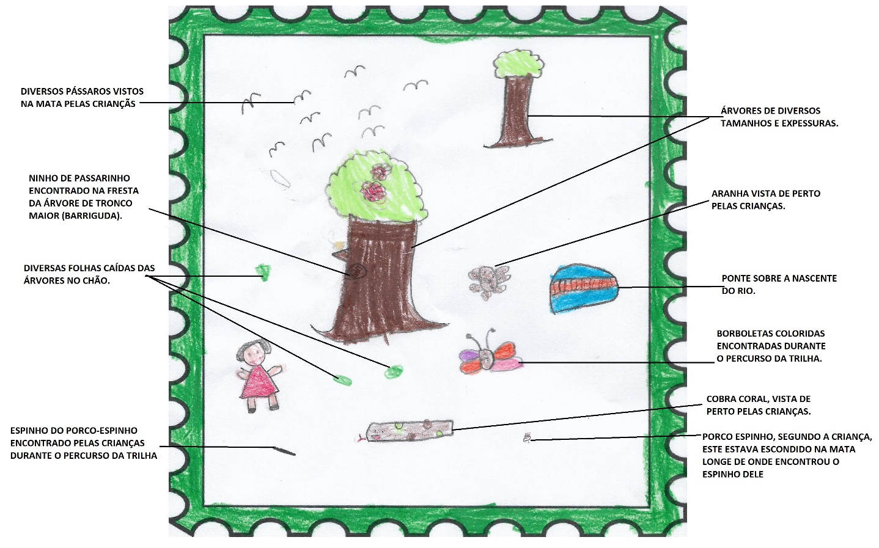
FIGURA 1: Concepções da criança de elementos encontrados da natureza.
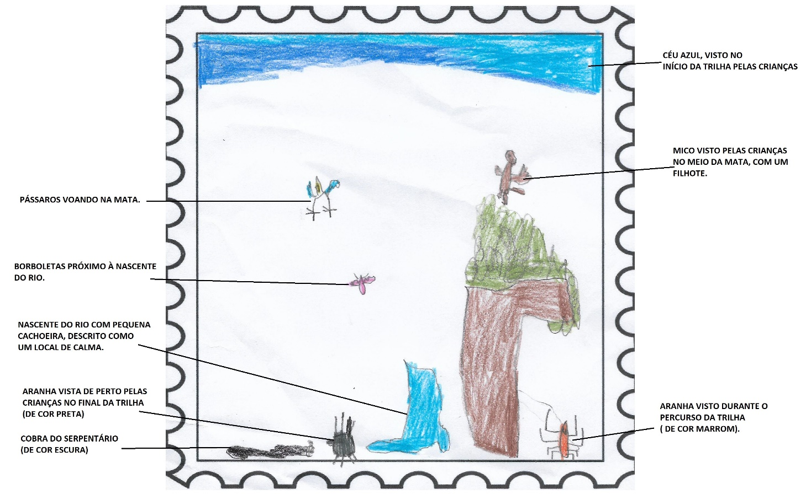
FIGURA 2: Concepções da criança de elementos encontrados da natureza.

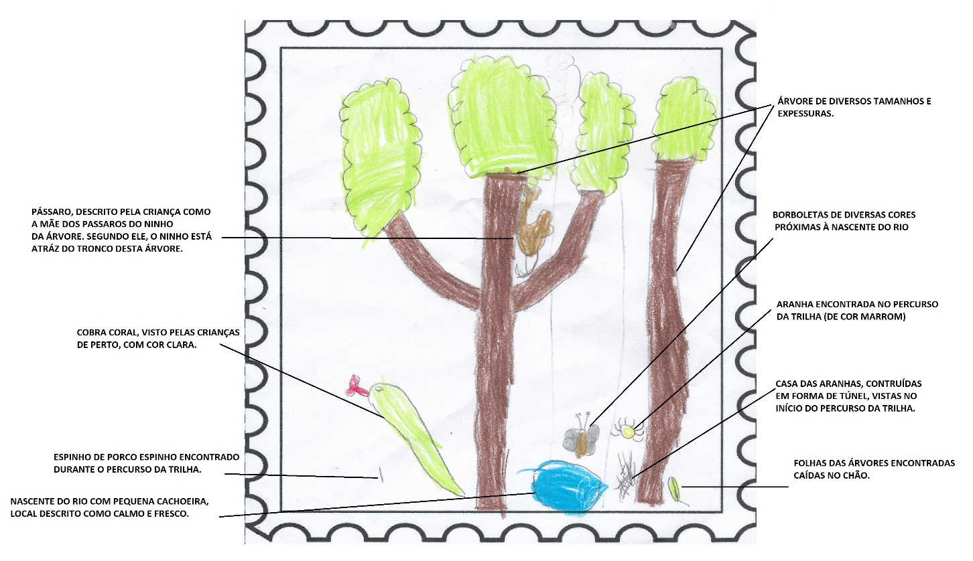
FIGURA 3: Concepções da criança de elementos encontrados da natureza.
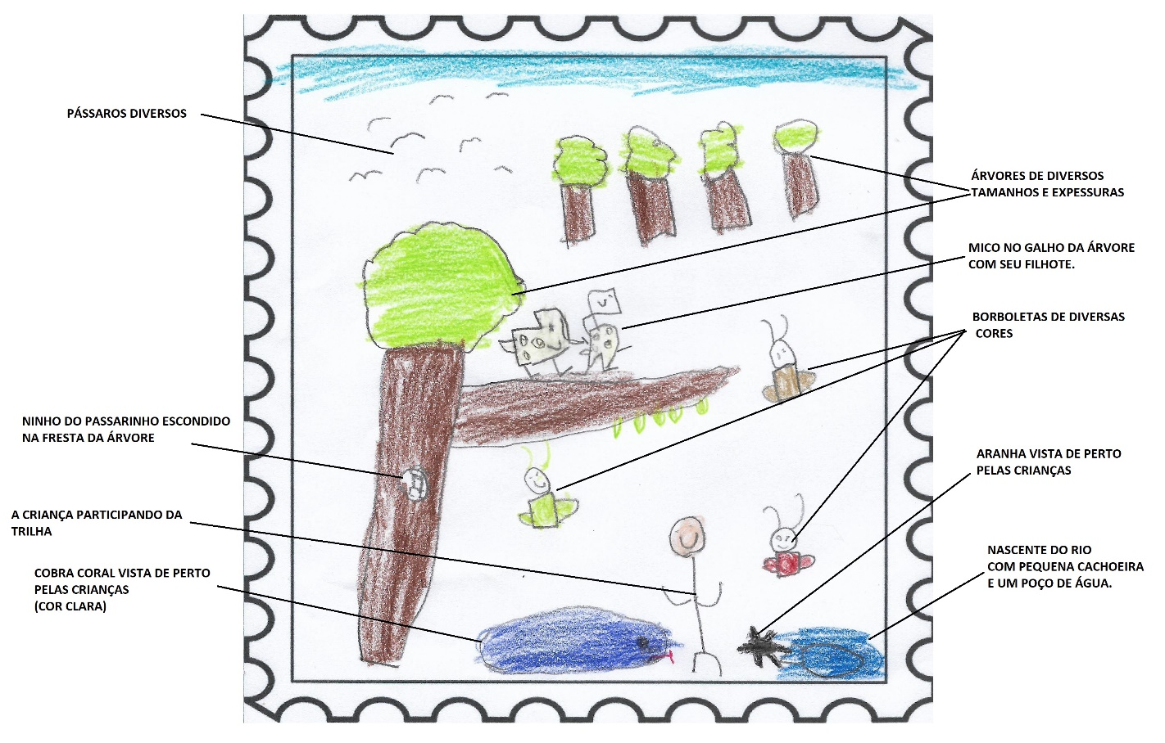
FIGURA 4: Concepções da criança de elementos encontrados da natureza.
De acordo com os desenhos desenvolvidos pelas crianças, nota-se uma percepção semelhante entre eles sobre a concepção de elementos importantes para a natureza presente em todos os registros, como objetos como o espinho do porco espinho, a água que descreveram ser essencial para a sobrevivência de todos os seres vivos, árvores de diversas espessuras e tamanhos protegendo a nascente da água, e animais encontrados na mata como borboletas e pássaros. Destes, três desenhos apresentaram semelhantes quanto ao registro do mico visto no galho da árvore detalhando a proteção da mão com seu filhote, também em representa-los participando da trilha. Somente duas crianças apresentaram o ninho do pássaro na árvore. Quando questionado pelo professor, eles relataram não ter desenhado por se tratar de uma construção elaborada pelo pássaro de forma estar escondida, sendo assim, para proteger os filhotes.
A presença das cobras nos desenhos feitos pelos alunos, é devido a visita ao serpentário, onde as crianças puderam aprender um pouco mais sobre os répteis que rastejam.
Os alunos se mostraram radiantes ao retornarem para o colégio, e não queriam retornar para suas casas, eles queriam ficar na escola conversando e trocando experiências uns com os outros. Eles questionavam: "que dia vamos voltar?" "podemos voltar amanhã para o Pedro e a Anna ir também?"(Esses dois alunos estavam de atestado). "Nós podíamos ter dormido na barraca lá e voltado amanhã”.
Neste dia, havia um incêndio próximo à cidade de Abadiânia, quando eles viram, ficaram preocupados com os animais e insetos que não conseguiriam fugir do fogo, como os ninhos de passarinhos, as cobras, as aranhas, as formigas. Comentaram sobre os filhotes dos passarinhos que a mamãe conseguiria voar e fugir do fogo, mas os filhotinhos ainda não sabiam voar, então eles morreriam.
Portanto, nota-se que a trilha ecológica despertou o sentimento de empatia das crianças pelos animais e pelas plantas, visto que eles se preocuparam e conversaram sobre os animais que não conseguem se proteger sozinhos. Para Pádua, a junção do ensino em sala de aula, e a mudança de ambiente, alcança maior riqueza e eficiência na vida acadêmica do estudante:

Em sala de aula a EA, normalmente, assume um caráter mais formal, enquanto que em ambientes de visitação esporádicas como museus, jardins botânicos e zoológicos, parques e reservas, assume características mais informais, que quando corretamente combinadas, podem ampliar a eficácia dos resultados finais. (PÁDUA,1997, p. 33)

O estudioso Birney (1988, p. 314) mediu a diferença entre estratégias formais e informais num museu e num zoológico, em que os alunos selecionados para aprender por meios informais, mostraram maior prazer em partilhar informações e suas informações verbais foram duas vezes mais ricas do que as dos alunos expostos a métodos formais, e Grumbine (1988, p.7) afirma que, programas de educação realizados ao ar livre beneficiam não só o lado físico, emocional e espiritual, mas também o intelectual dos aprendizes.

Assim, a intenção do trabalho realizado com os estudantes, refletem de forma clara na citação feita por Afonso,
entendendo por educação formal o tipo de educação organizada com uma determinada sequência e proporcionada pelas escolas, enquanto que a designação educação informal abrange todas as possibilidades educativas no decurso da vida do indivíduo, constituindo um processo permanente e não organizado. Por último, a educação não-formal, embora obedeça também a uma estrutura e a uma organização (distintas, porém das escolares) e possa levar a uma certificação (mesmo que não seja essa a sua finalidade), diverge ainda da educação formal no que respeita a não fixação de tempos e locais e a flexibilidade na adaptação dos conteúdos de aprendizagem a cada grupo concreto. (1989, p.78)

Sendo assim, ainda que as práticas de educação formal e informal entrem em divergência em alguns momentos, a educação ambiental veio não apenas para alertar as pessoas sobre os problemas ambientais que a terra vem sofrendo, mas também para propor uma educação diferenciada da tradicional.

CONSIDERAÇÕES FINAIS
Com o desenvolvimento do projeto verificou-se que aprender ganhou um novo significado quando relacionado ao estudo do meio. As atividades ao ar livre e o contato direto com a natureza foram de suma importância para o desenvolvimento intelectual e social, segundo a avaliação dos participantes, criando uma relação harmoniosa entre o homem, seu meio e sua postura natural.

O Estudo desenvolvido junto à comunidade escolar, tendo a trilha ecológica como laboratório natural, possibilitou a construção de um conhecimento básico sobre o ambiente local, observando as diferentes formas de preservação e conservação do meio ambiente, possibilitando aos alunos reconhecer quando acontecem atitudes inapropriadas em relação à natureza.
O sistema de Educação Ambiental por meio do contato com a natureza promovido pelo fazimento de trilha, promove conscientização por meio da prática social de reflexão e fundamentada teoricamente. O intuito de aperceber envolve diversos fatores, como o desenvolvimento do pensamento crítico, diálogo, transformação das condições de vida e assimilação de novos conhecimento.
O ensino vivencial permitiu uma aprendizagem mais efetiva e significativa, sendo fundamental o papel da educação ambiental com vistas a estimular uma reflexão mais crítica no ensino. A observação direta com a natureza torna as pessoas mais sensíveis para perceber a ação do ser humano no meio ambiente.
A trilha ecológica, tema central do trabalho, teve o intuito de propiciar um processo educativo ambiental mais amplo, saindo da esfera do ensino formal, para o informal, garantindo o enriquecimento do diálogo e no discurso do grupo participante, demonstrando a metodologia aplicada na pesquisa de campo, a participativa, junto com a bibliográfica, no trabalho teórico.
O tema do trabalho, de forma indireta, possibilita a interação entre as disciplinas de geográfica, história, português, ciências, artes, entre outras, contribuindo diretamente para o trabalho dos professores em sala de aula.
Compreendeu-se finalmente a importância do meio ambiente natural para a sociedade, e o dever de cada humano na proteção das riquezas naturais que são ofertadas diariamente e gratuitamente, em grande parte das vezes, pois não há vida sem natureza.

REFERÊNCIAS BIBLIOGRÁFICAS:
AFONSO, Almerindo Janela. Sociologia da Educação Não-Escolar: Reactualizar um Objecto ou construir uma nova problemática? In: ESTEVES A. J., STOER S. R. (Org.), A sociologia na escola.Porto: Afrontamento, 1989, p.83-96.
ALVARENGA, Lídia. . Mudando valores na escola; praticando educação ambiental. Candombá: Revista Virtual, 2005.
ANDRADE, Lícia. et Al. Oficinas Ecológicas: Uma proposta de mudanças. Petrópolis: Vozes, 1995.
ARANCÍBIA, Lisbeth S. D. & CAVALCANTE, Arnóbio. De Mendonça Barreto. Conservação da biodiversidade e da paisagem através de trilhas com sinalização para o ecoturismo, na Reserva Ecológica de Sapiranga, Ceará. Anais da 57ª Reunião Anual da SBPC, Fortaleza: Anais, 2005.
ARAÚJO, Leonardo.; FARIAS, M.E. Trabalhando a construção de um novo conhecimento através dos sentidos em trilhas ecológicas. In: II Simpósio Sul Brasileiro de Educação, 2003.
BIRNEY, Bertram. Criteria for successful museum and Zoo visits, Children offer guidance. Curator. nº 31 1988. p.292-314.
BOGDAN, R.; BIKLEN, S. Investigação Qualitativa em Educação: uma introdução à teoria e aos métodos. Porto: Porto Editora, 1994.
BREDA, Thiara Vichiato; PICANÇO, Jeferson de Lima. A educação ambiental a partir de jogos: aprendendo de forma prazerosa e espontânea. II SEAT – Simpósio de Educação Ambiental e Transdisciplinaridade UFG / IESA / NUPEAT – Goiânia. 2011.Disponível em: https://nupeat.iesa.ufg.br/ up/52/o/2_EDUCACAO_AMBIENTAL_com_JOGOS.pdf. Acesso em: 10 JUN. 2022.
CAMARGO, Ana L. de B. As dimensões e os desafios do desenvolvimento sustentável: concepções, entraves e implicações à sociedade humana. Florianópolis, 2002. 197f. Dissertação (Mestrado em Engenharia de Produção) – Programa de Pós-Graduação em Engenharia de Produção, UFSC, 2002.

CAZOTO, L. Juliana. CONSTRUÇÃO COLETIVA DE UMA TRILHA ECOLÓGICA NO CERRADO: PESQUISA PARTICIPATIVA EM EDUCAÇÃO AMBIENTAL. 2008. Disponível em:< https://www.scielo.br/j/ciedu/a/6yRcc3HksZNXD8LyCbKdgwn/?format=pdf&lang=pt> Acesso em: 10 JUN. 2022.

COPATTI, Carlos Eduardo; MACHADO, Jober Vanderlei de Vargas; ROSS, Bethânia. O uso de trilhas ecológicas para alunos do ensino médio em Cruz-Alta – RS como instrumento de apoio a prática teórica. Educação Ambiental em ação. ISSN – 1678-0701. Brasil, 2022. Disponível em: https://www.revistaea.org/artigo.php?idartigo=952 Acesso em: 09 junho.2022.

FREITAS, Bruno de. Educação ambiental: ações educativas em espaços não formais. Educere. Uberlândia, 2013. Disponível em: https://educere.bruc.com.br/CD2013/pdf/7194_4592.pdf Acesso em: 31 maio.2022.
GRUMBINE , Edward. The University of the wilderness. Jornal of Environmental Educacation. n. 14. p. 3-7, 1988.
JANKE, Nadja; TOZONI-REIS, M. F. C. Qualidade de vida e educação ambiental: construção coletiva de significados pela pesquisa-ação-participativa. In: REUNIÃO ANUAL DA ANPED, 28., 2005, Caxambu. Anais... Caxambu, 2005. 1 CD-ROM.
JUSBRASIL. Lei da Educação Ambiental – Lei 9795/99. Brasil, 199. Disponível em:https://presrepublica.jusbrasil.com.br/legislacao/110259/lei-da-educacao-ambiental-lei-9795-99#art-1 Acesso em: 31 maio.2022.
LIMA, Izenildes Bernadina de. A criança e a natureza: experiências educativas nas áreas verdes como caminhos humanizadores. 2015. 145 f. Dissertação (Mestrado em Educação) - Universidade Estadual Feira de Santana, Feira de Santana, 2015. Disponível em: http://tede2.uefs.br:8080/handle/tede/214#preview-link0 Acesso em: 31 maio.2022.
PADUA, Suzana Machado. “Uma pesquisa em Educação Ambiental: A conservação do Mico-leão –preto ( Leontopithecus chrysppygus).” In:PADUA, C.V, BONER, R. E, CULLEN L. Manejo e Conservação da vida Silvestre. Brasília D.F. CNPq / Belém, PA: Sociedade Civil Mamirauá, 1997. p. 35-51.
SILVA, Fabio. B. da, Ceccon, S., RISSATO, C. G., SILVEIRA, T. R. da, TEDESCO, C. D., & GRANDO, J. V. (2012). EDUCAÇÃO AMBIENTAL: INTERAÇÃO NO CAMPUS UNIVERSITÁRIO ATRAVÉS DE TRILHA ECOLÓGICA. REMEA - Revista Eletrônica Do Mestrado Em Educação Ambiental, 17. Disponível em: https://doi.org/10.14295/remea.v17i0.3022. Acesso em: 10 JUN. 2022.
SOUZA, Douglas Macali; CREMER, Marta Jussara. A trilha ambiental interpretativa em uma unidade de conservação como ferramenta de sensibilização de escolares: uma abordagem quantitativa na rede municipal de ensino de Joinville, Santa Catarina. Pesquisa em Educação Ambiental, v. 11, n. 1, p. 94-109, 2016. Disponível em: https://www.researchgate.net/ publication/305761878. Acesso em: 10 JUN. 2022.

Acadêmica do Curso de Pedagogia da UniEVANGÉLICA
Docente na Universidade Evangélica de Goiás – UniEVANGÉLICA – Orientadora da Pesquisa

